Les Faucilles & La Coupe

La coupeuse mécanique est apparue dans les années 70, mise au point par des bricoleurs de génie, en adaptant au départ des barres de coupe raccourcies, utilisées avant pour le fauchage des prés, ainsi que de vieux lieurs à céréales quelques peu modifiés pour s’adapter à la différence de taille des tiges à appréhender. Par la suite ces machines ont été développées et produites en série par des industriels. Il est quand même utile de préciser, que leur développement est surtout dû à la culture du lavandin et de ses grandes surfaces ! Pour la lavande fine, les tiges étant trop courtes pour pouvoir être coupées et attachées en bottes, seule la coupe est faisable, donnant une lavande « en vrac ».
Cette mécanisation a obligé de ne cultiver plus que des parcelles accessibles depuis des chemins carrossables, parcelles modérément pentue pour pouvoir y faire circuler tracteurs et remorques.

Mais avant cette nouvelle méthode de travail, bien moins gourmande en main d’œuvre,
On coupait …à la main !

Petit panel de faucilles.

Je n’en ai encore qu’une douzaine à vous montrer. Ce ne sont pas des outils spécialement typiques à la région, ou à la cueillette de telle ou telle plante. Elles existent partout, et tout le monde les connait

Sur cette photo, ce sont des outils trouvés et récupérés sur place, chez des personnes m’ayant dit qu’elles avaient servies à la récolte de lavande. Elles sont toutes marquées de leur forgeron, une a été estampillée à Riez.
Il est certain que la différence entre les fleurs sauvages et les cultivées, en volume des plants, en tailles des tiges, et à cause des divers types de terrains rencontrés, plus ou moins rocailleux, plus ou moins pentus et accessibles, demandait des outils différemment adaptés, en tailles, en profil, et en solidité.
Je pense aussi que chaque utilisateur devait avoir ses préférences pour tel taillandier ou tel autre.

La toute petite (la seule que j’ai bien pu rencontrer de cette taille) devait être utilisée par un herboriste, à la cueillette précise de petites plantes médicinales ou aromatiques.

A moins… que soit une « Game-boy » d’avant guerre, fabriquée pour une force et une main d’enfant, à la « belle époque » où les gamins des campagnes se levaient très tôt pour aller travailler aux champs, et n’avaient pas le temps de s’ennuyer, (ou tout au moins, ils n’avaient pas trop intérêt de le dire..)
Ca nous rappelle, et ça rappelle au plus jeunes d’entre nous, que les grandes vacances d’été, avaient été crées, avant toute autre chose, pour donner les bras de la jeune main d’œuvre, aux travaux agricoles, et diverses récoltes de la belle saison.

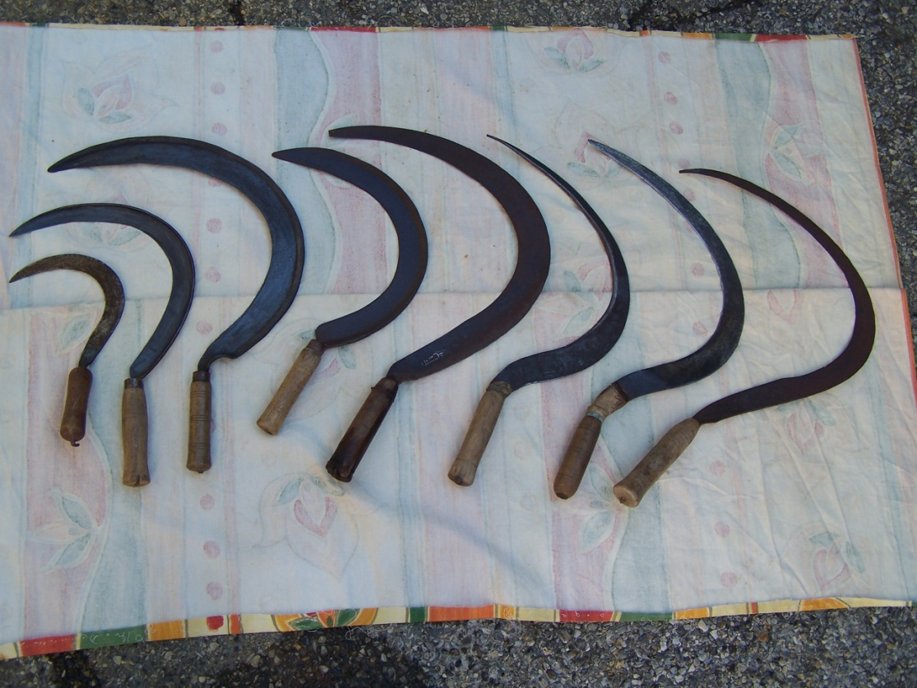

Apres conseils pris hier même, le 27 mai, auprès d’une personne de Barrême, très bien renseignée sur ce sujet pour avoir pratiquée, les petites faucilles étaient en effet, fabriquées et achetées pour les femmes et… les enfants.

